Les Pêcheurs de Naninne a.s.b.l.
Rue P. Depoortere, 61
5020 NAMUR

en collaboration avec la Fédération halieutique et piscicole Meuse Amont, ses Sociétés affiliées et de l’école de pêche «CREE »

Avec le soutien

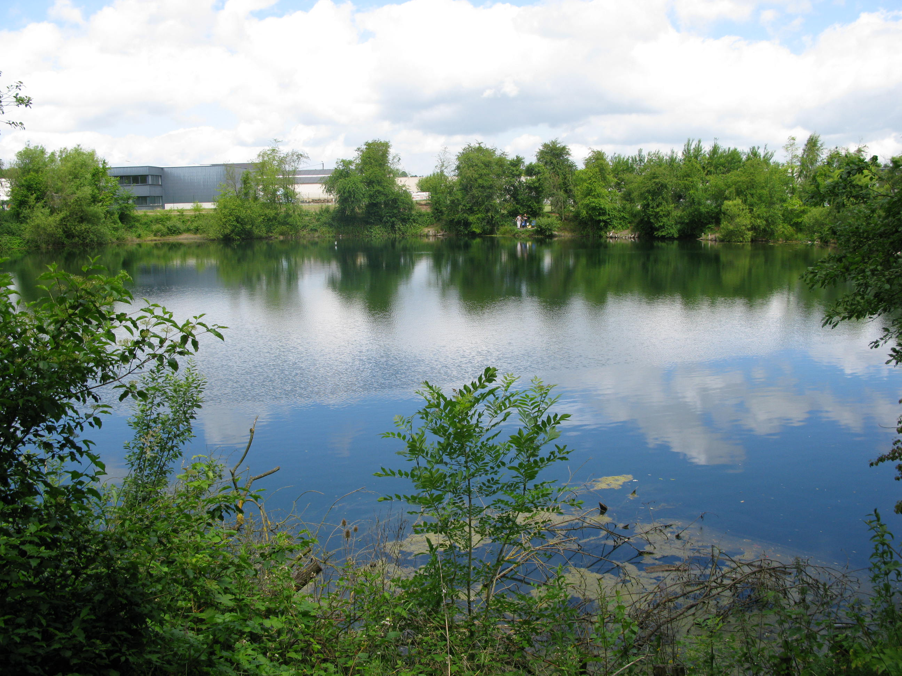

Etang « Sous la Ville » de NANINNE

Samedi 16 juillet 2016 à partir de 9 h 00
et
Samedi 20 août 2016 à partir de 9 h 00
Avec le soutien de la ville de Namur
Découverte pêche pour jeunes de 6 à 12 ans
Le matériel est mis à la disposition des participants

Inscription 5,00 €, amorce et appâts offerts.

Renseignements et inscriptions (pour la veille de l’organisation au plus tard) auprès de : HENIN Michel 0496/61 80 80
QUADT Michel 0494/76 75 18

